Муниципальное бюджетное дошкольное образовательное учреждение
«Детский сад №5 «Теремок» с.Погореловка
Корочанского района Белгородской области»

Мастер-класс
на тему:
«Создание видеоролика в программе ВидеоШОУ»

Подготовила:
Старший воспитатель
Горбунова Е.В.

2020г.

Мастер-класс: «Создание видеоролика в программе ВидеоШОУ»
Цель: актуализировать знания педагогов по ИКТ-компетентности, познакомить с программой для создания видеороликов в программе ВидеоШОУ.
Задачи:
- познакомить с приемами создания видеоролика из фотографий.
- Продемонстрировать возможность вставки музыкальных файлов.
- Настройка времени демонстрации снимков и переходов.
- Показать актуальность использования данной программы в работе педагога.
Материалы и оборудование: компьютеры с установленной программой ВидеоШОУ, экран. Для каждого участника приготовлена пошаговая инструкция по работе в программе ВидеоШОУ.
Ход мастер-класса
Организационный этап
Здравствуйте, уважаемые коллеги. Тема моего мастер-класса – «Создание видеоролика в программе ВидеоШОУ». Это современный видеоредактор, который рассчитан на максимально широкую аудиторию. Его софт будет понятен, как для новичков, так и для опытных видеографов. Это программа для создания видеороликов дает возможность работать с нуля, а также использовать готовые дизайнерские шаблоны.
В своем мастер-классе я хочу продемонстрировать вам основные приемы этой технологии, те, которые я чаще всего использую в своей работе. Они универсальны, просты.
Очень часто в нашей профессиональной деятельности для участия в каком либо конкурсе требуется создание видеоролика, кроме того это стало наиболее актуальным в условиях пандемии. Также очень часто те фильмы или видео, которые мы хотели бы продемонстрировать воспитанникам, содержат много лишней информации. Здесь нам придет на помощь видеоредактор ВидеоШоу, который позволит нам в короткие сроки создать видеоролик с нужной информацией. С помощью данной программы можно смонтировать фильм, она позволяет вставлять не только фотографии, но и видео, которое можно «обрезать», отключить звук и вставить свою звукозапись и мелодию.
Я предлагаю Вам посмотреть видеофрагмент, смонтированный мною на тему «Новый год!»

Основной этап
Педагог и психолог Шалва Александрович Амонашвили в своей книге “Единство цели” говорит «Люблю сравнивать свою профессию учителя, воспитателя, педагога с разными другими профессиями. Это дает мне возможность углубиться в суть педагогической жизни, осознать, чему ты служишь».
Учиться, самосовершенствоваться не поздно никогда. В жизни все пригодится. Я предлагаю Вам побыть в качестве режиссера.
Давайте рассмотрим этапы создания ролика:
Сначала нужно установить данную программу на свой компьютер. Открыв ее на экране появится следующее изображение:

Как вы видите, здесь можно выбрать хотите ли вы создать свой проект, будете использовать готовый шаблон или откроете уже созданный вами ранее проект и его усовершенствуете.

Мы выбираем новый проект.

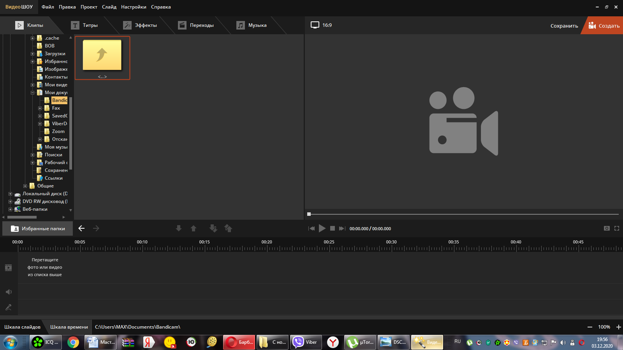

Предварительно необходимо подготовить папку с необходимыми картинками и мелодию, которую Вы будете вставлять в свой проект.
Сейчас давайте совместно создадим видеоролик.

Инструкция:
Шаг №1: Открыть программу ВидеоШоу на вашем компьютере, выбираем Новый проект. Далее открываем заранее подготовленную нами папку в программе.

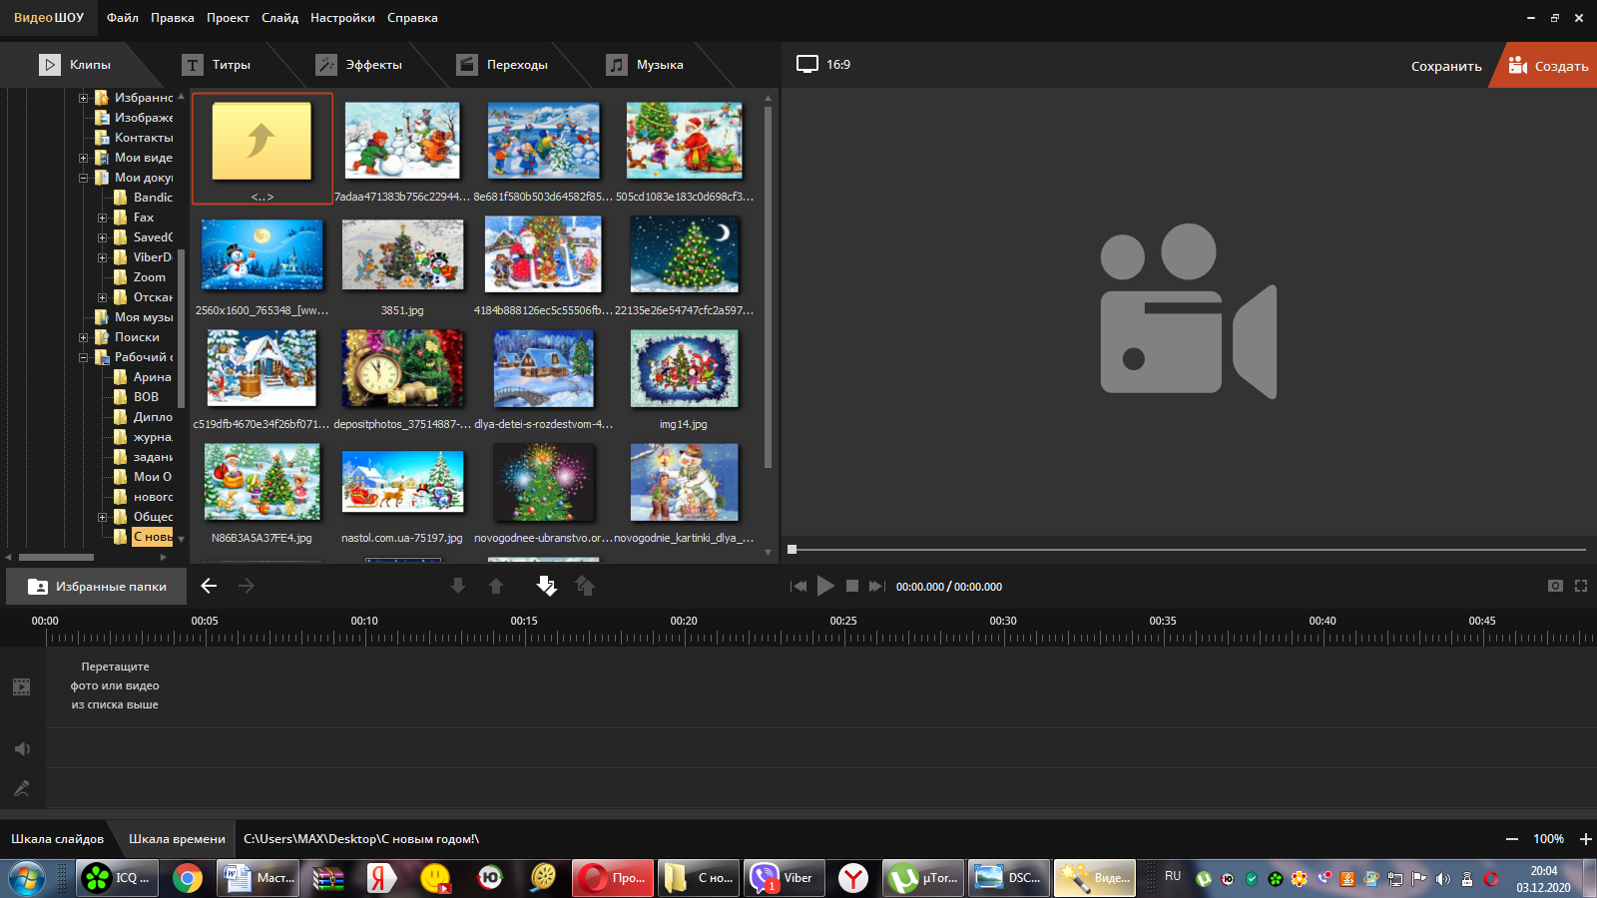

Шаг №2: Перетягиваем мышкой все фотографии вниз на раскадровку. Внизу рабочей области находится шкала времени, на которую мы разместили картинки.

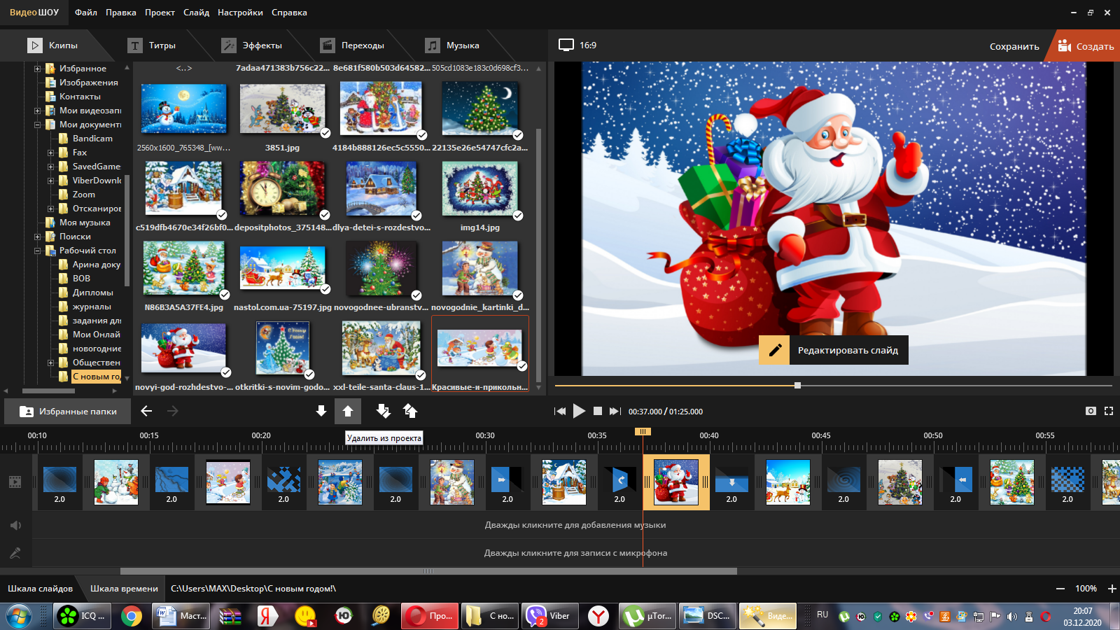

Для того чтобы увеличить длительность показа той или иной картинки необходимо нажать на нее правой кнопкой мыши, выбрать длительность показа и установить нужное время.
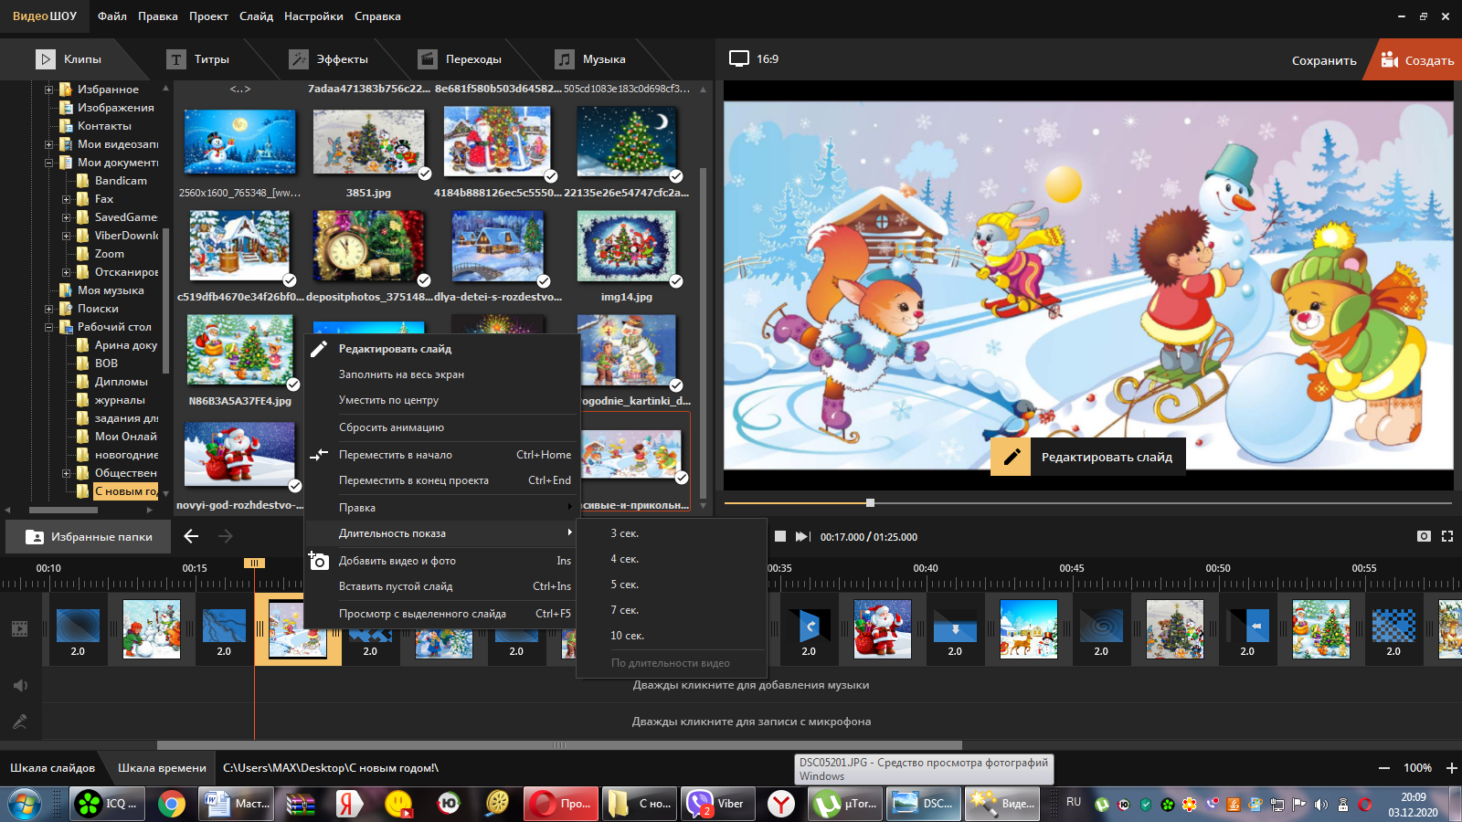

Аналогично с длительностью перехода между картинками.

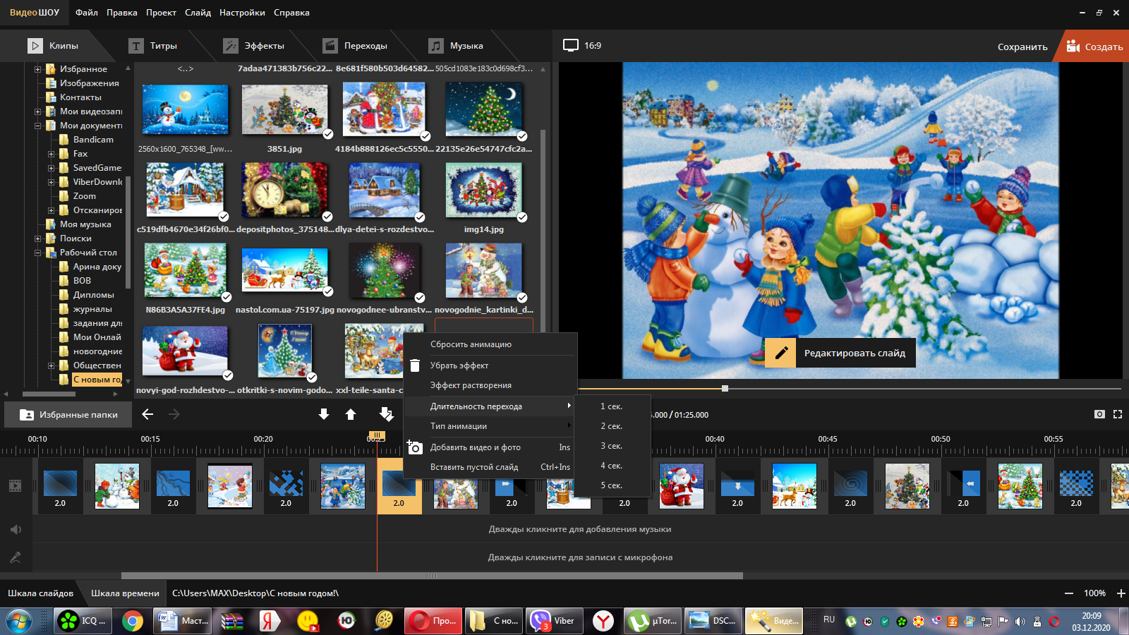

Шаг №3: Далее добавляем музыку в наш видеоролик. Для этого ниже кадров с картинками дважды щелкаем кнопкой мыши и находим нужную нам мелодию в сохраненной папке компьютера. Выбираем мелодию и нажимаем открыть.
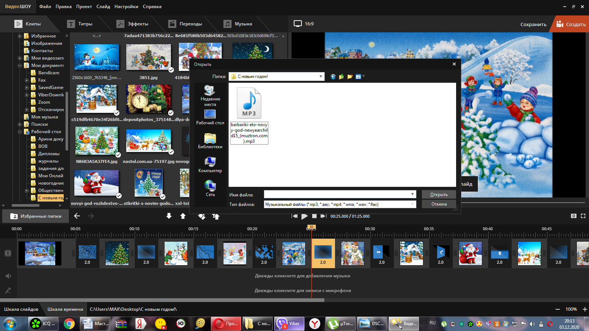

Мелодия добавилась в наш видеоролик в поле ниже кадров с картинками.

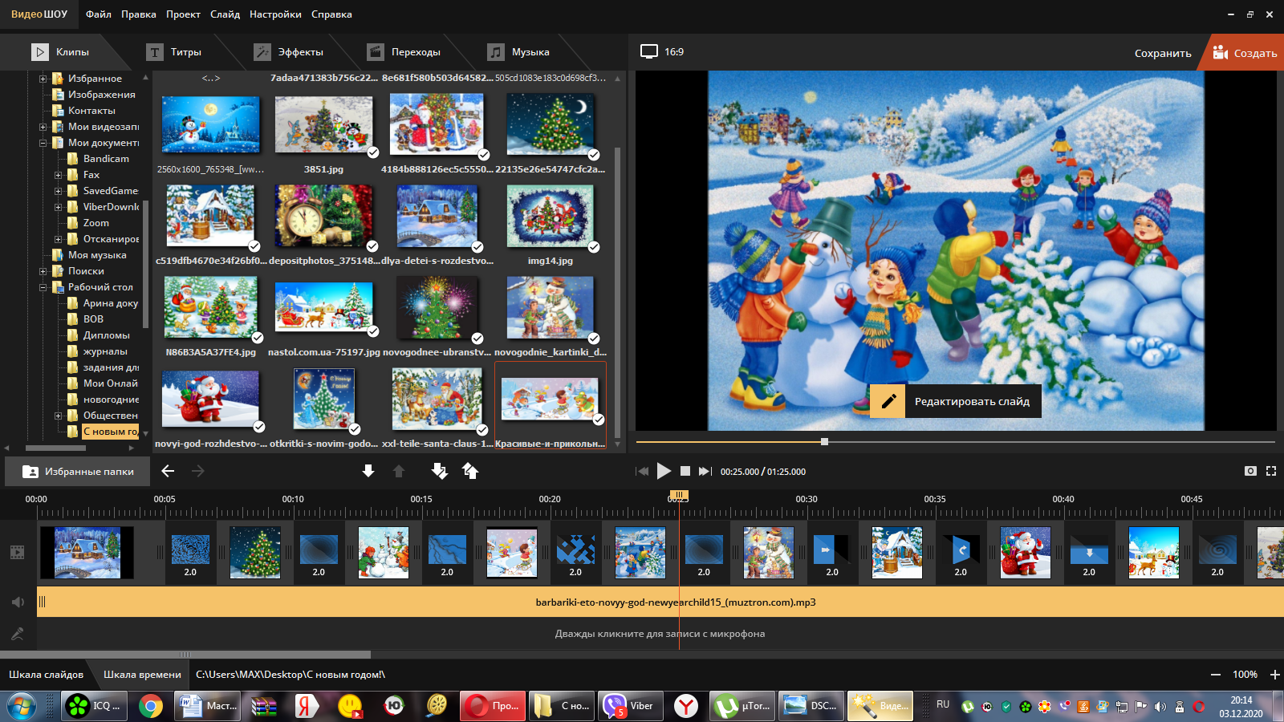

Если мелодия слишком длинная, ее можно обрезать с помощью команды, нажав правой кнопкой мыши и выбрав обрезать.
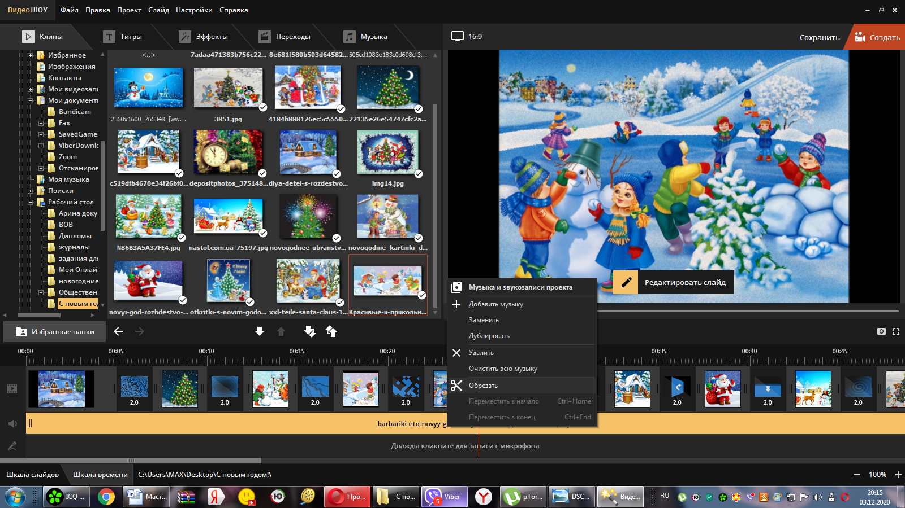

Передвигая указать, выбираем нужный нам фрагмент мелодии и нажимаем сохранить.

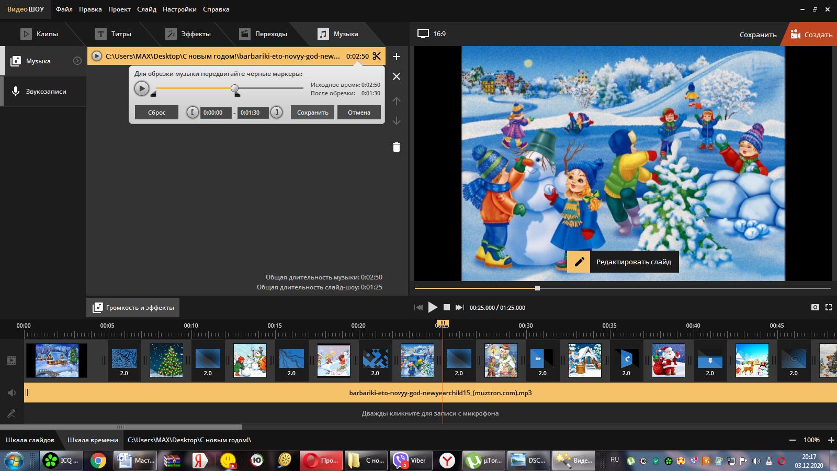

Шаг№4. После завершения работы с кадрами и мелодией, сохраняем проект. Нажимаем справа вверху сохранить и сохраняем проект, который далее можно будет отредактировать.
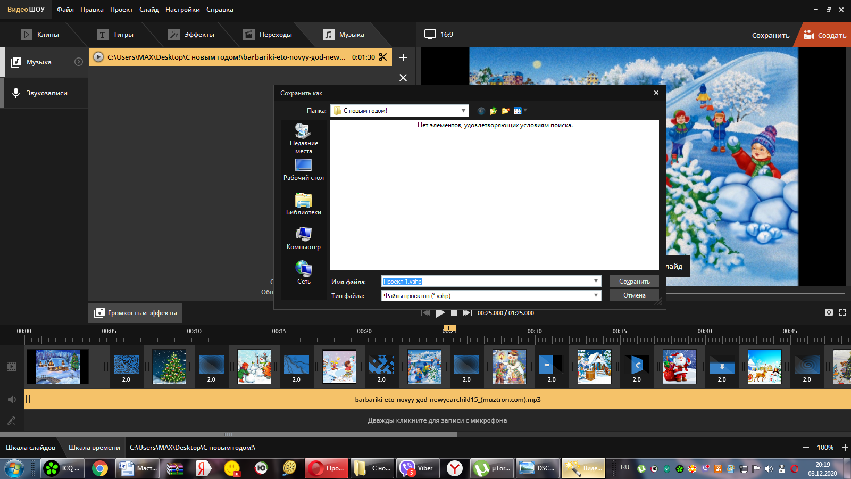

Шаг №5: Далее выбираем справа вверху создать.

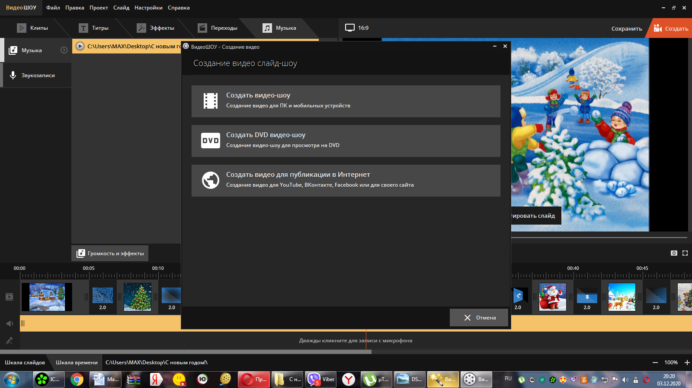
Далее создать видеошоу ->создать avi-видеофайла.
Нажимаем конвертировать. Сохраняем видеоролик.
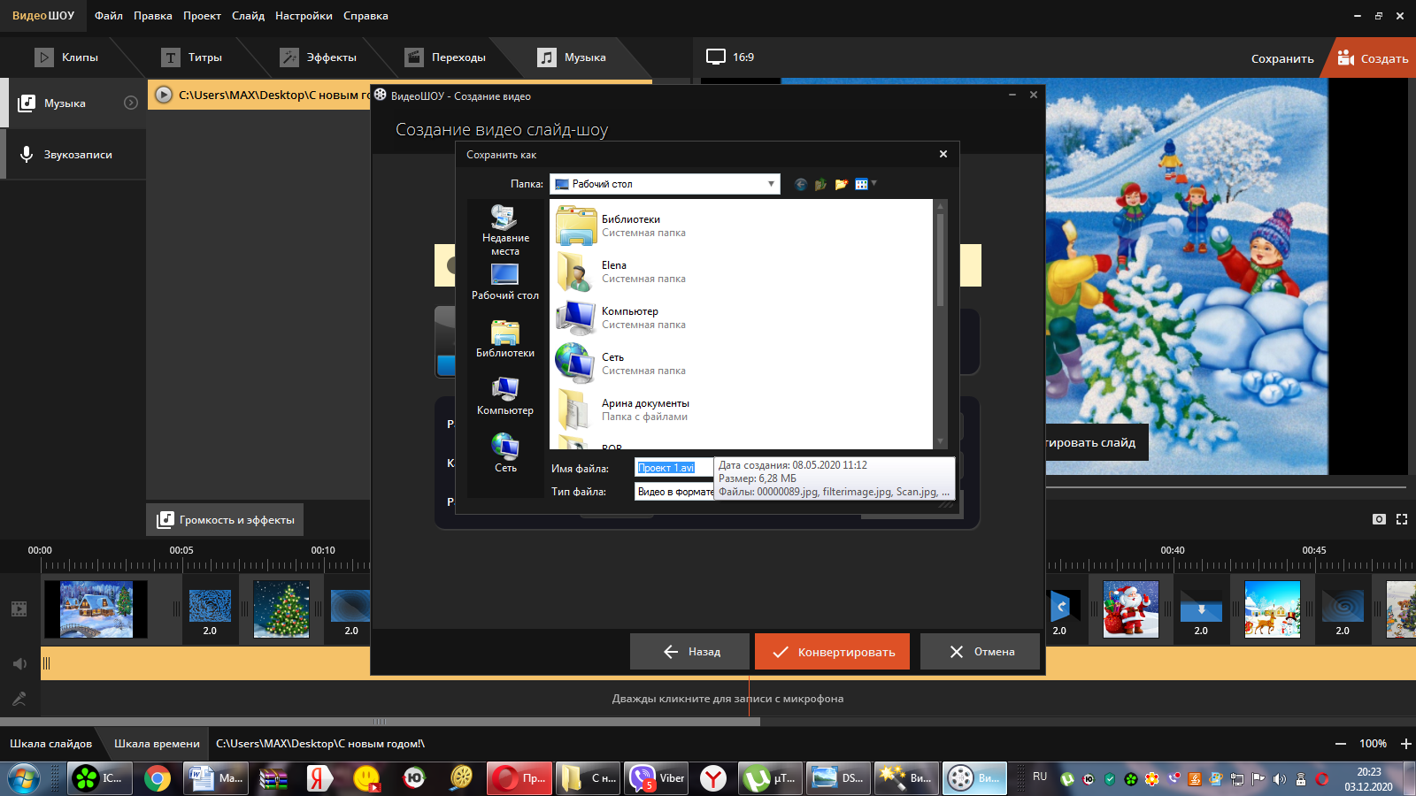

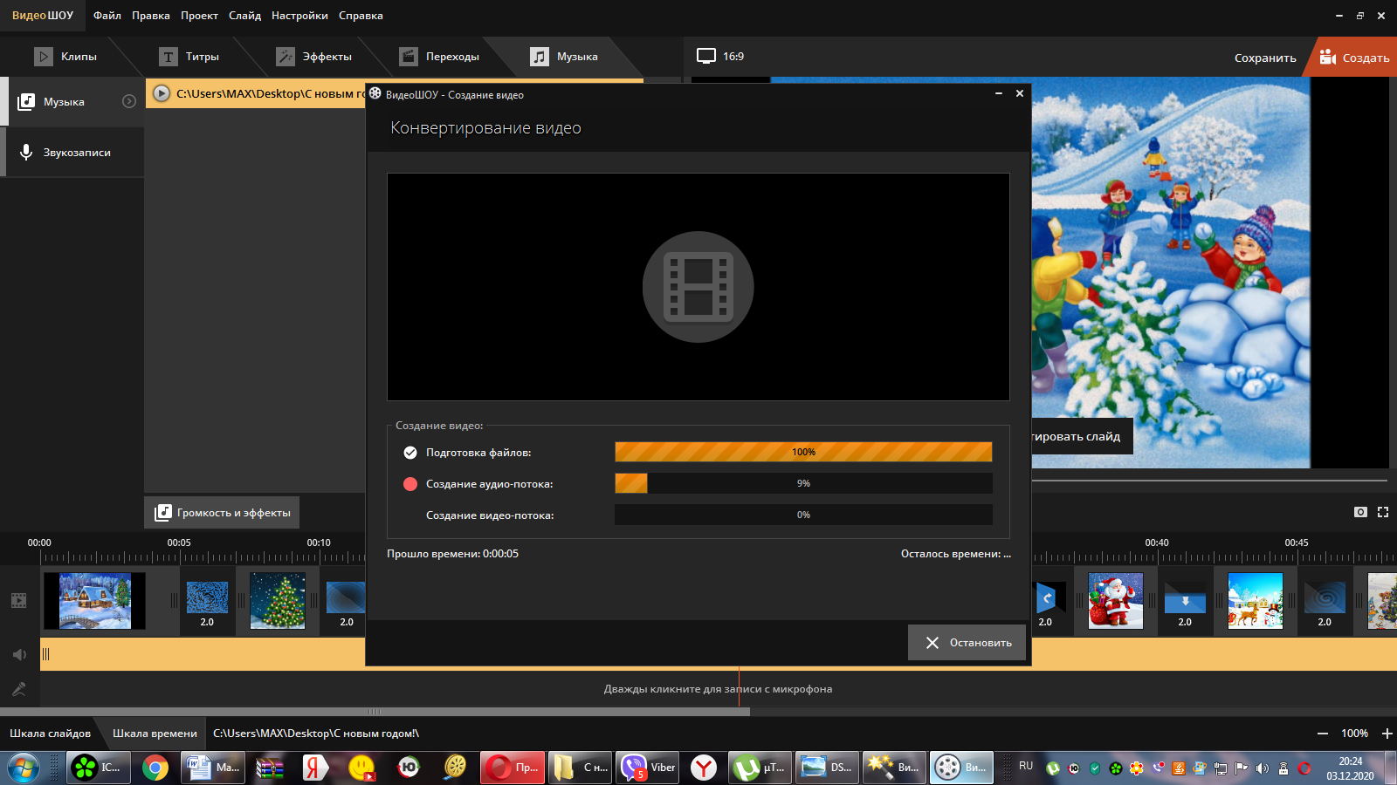

Ожидаем, когда закончится конвертация видео, после который наш видеоролик будет готов и его можно будет посмотреть.
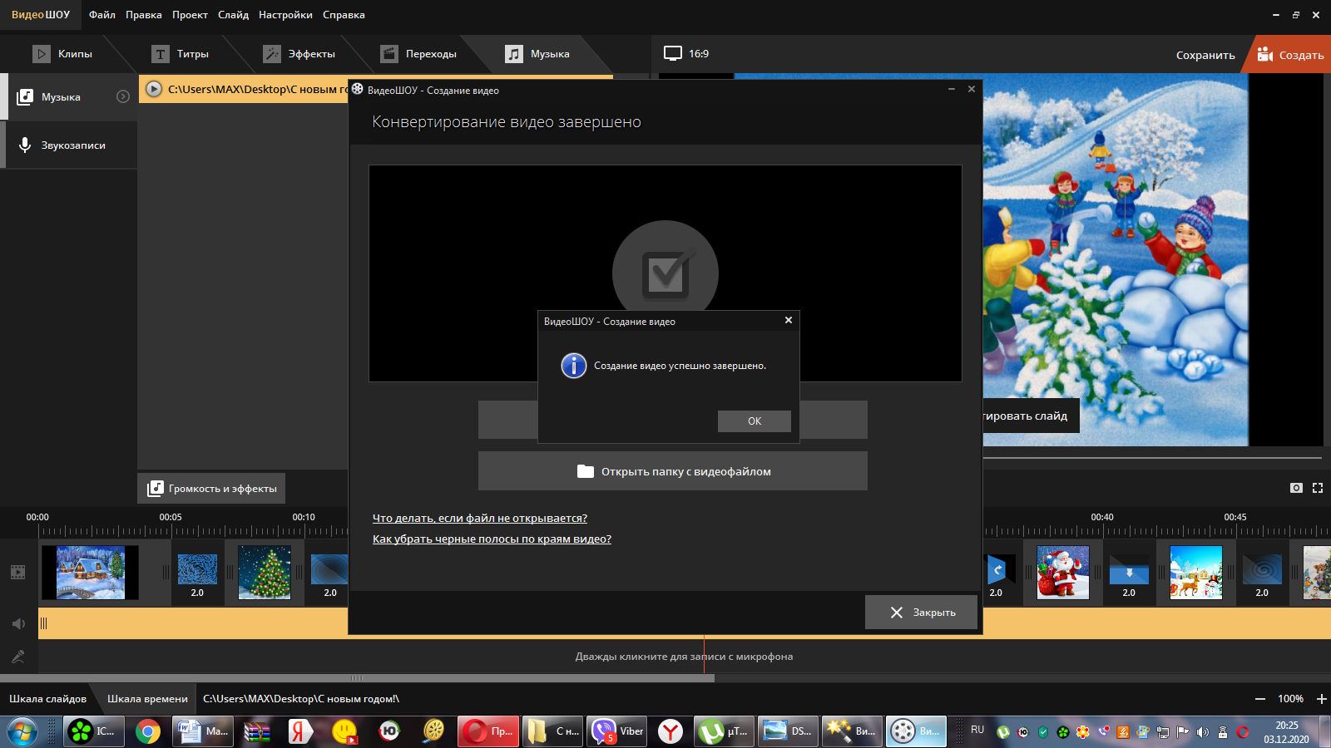

Заключительный этап
Возможностей у программы ВидеоШОУ большое количество, и показать их в одном мастер-классе просто невозможно. Но как Вы, наверное, успели заметить, сложного здесь ничего нет. Это занятие очень интересно, увлекательно и принесет Вам максимум пользы в вашей профессиональной деятельности.
Удачи Вам коллеги во всем. Спасибо за внимание!

